به نام هستی بخش یکتا

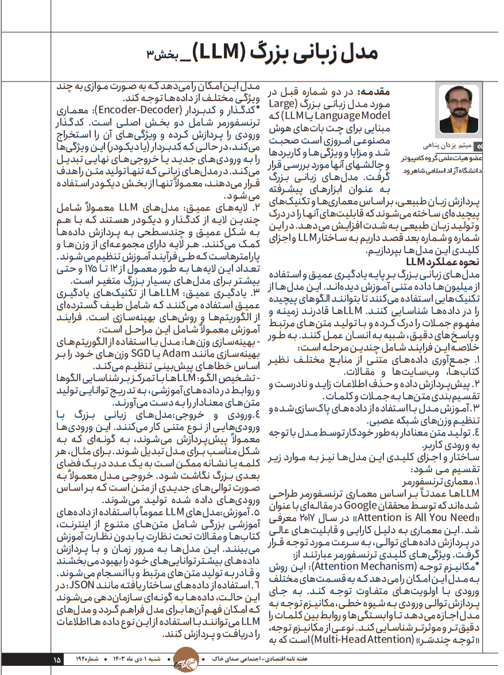

شکل 1_ 📰 هفته نامه اقتصادی- اجتماعی صدای خاک شماره ۱۹۴📆 شنبه ۱ دی ماه ۱۴۰۳ ✨ مدل زبانی بزرگ (LLM)_ بخش ۳ 📄 صفحه ۱۵

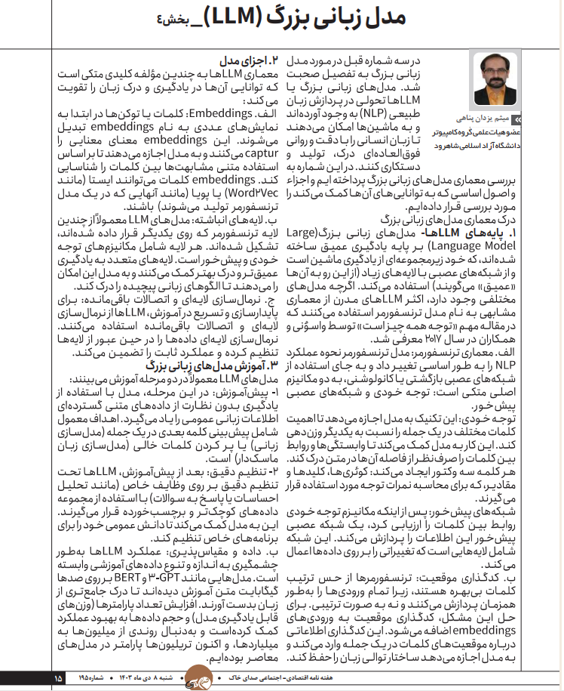

شکل 2_ 📰 هفته نامه اقتصادی- اجتماعی صدای خاک شماره ۱۹۵📆 شنبه ۸ دی ماه ۱۴۰۳ ✨ مدل زبانی بزرگ (LLM)_ بخش ۴ 📄 صفحه ۱۵